**§ 5.14. УСТРОЙСТВО И ПРИНЦИП РАБОТЫ СИНХРОННОГО ГЕНЕРАТОРА**

В синхронных машинах [магнитное поле](http://scask.ru/book_s_phis2.php?id=48) токов якорной обмотки и ротор вращаются с одинаковой скоростью (синхронно). Синхронные машины обратимы, т. е. они могут работать как генераторы и как двигатели. Однако наибольшее распространение они получили как генераторы переменного тока, которые устанавливают на всех современных электростанциях.

[Генератор переменного тока](http://sernam.ru/book_phis_t2.php?id=168) был изобретен выдающимся русским электротехником П. Н. Яблочковым. Этот генератор был применен для питания электрических свечей и по принципу работы ничем не отличался от современных генераторов, являясь первым многофазным генератором. На его статоре были уложены изолированные друг от друга несколько обмоток, каждая из которых имела свою цепь с группой свечей.

В 1888 г. другой выдающийся русский электротехник М. О. Доливо-Добровольский построил первый в мире трехфазный генератор мощностью около 3 кВА.

Синхронный генератор имеет две основные часик ротор и статор.

Ротор (подвижная, вращающаяся часть машины) образует систему вращающихся электромагнитов, питаемых постоянным током от внешнего источника.

Статор (неподвижная часть машины) ничем не отличается от статора асинхронной машины. В его обмотке действием вращающегося [магнитного поля](http://scask.ru/book_s_phis2.php?id=48) ротора наводится ЭДС, подаваемая на внешнюю цепь генератора (в режиме двигателя на обмотку статора подается напряжение сети). Такая конструкция генератора позволяет устранить скользящие контакты в цепи нагрузки генератора (обмотка статора соединяется с нагрузкой непосредственно) и надежно изолировать рабочую обмотку от корпуса машины, что весьма существенно для современных генераторов, изготовляемых на большие мощности при высоких напряжениях. Основной [магнитный поток](http://scask.ru/book_oet.php?id=31) синхронного генератора, создаваемый вращающимся ротором, возбуждается от постороннего источника-возбудителя, представляющего собой обычный [генератор постоянного тока](http://sernam.ru/book_phis_t2.php?id=169) (мощностью 0,5-10% от мощности генератора). Возбудитель устанавливается на общем валу с генератором либо соединяется с валом генератора муфтой или ременной передачей. Постоянный ток от возбудителя проходит через обмотку ротора через два кольца и неподвижные щетки, установленные на валу ротора.

По своей конструкции роторы различают явнополюсные (рис. 5-25, а) и неявнополюсные (рис. 5-25, б). Число пар полюсов ротора обусловлено скоростью его вращения. При частоте генерируемой ЭДС 50 Гц неявнополюсный ротор быстроходной машины—турбогенератора, вращающийся со скоростью

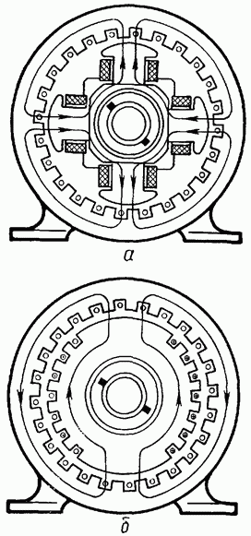

Рис. 5-25

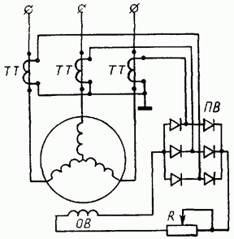

Рис. 5-26

3000 об/мин, имеет одну пару полюсов, тогда как явнополюсный ротор тихоходного гидрогенератора (скорость вращения которого определяется высотой напора воды), вращающийся со скоростью от 50 до 750 об/мин, имеет число пар полюсов соответственно от 60 до 4.

Маломощные синхронные генераторы (до 100 кВА), как правило, имеют самовозбуждение: обмотка возбуждения питается выпрямленным током того же генератора (рис. 5-26). Цепь возбуждения образуют трансформаторы тока http://edu.sernam.ru/img_page/1.gif, включаемые в цепь нагрузки генератора, [полупроводниковый выпрямитель](http://sernam.ru/book_phis_t2.php?id=111) ПВ, собираемый, например, по схеме трехфазного моста, и обмотка возбуждения генератора ОВ с регулировочным реостатом R.

Самовозбуждение генератора происходит следующим образом. В момент пуска генератора благодаря остаточной индукции в магнитной системе появляются слабые ЭДС и токи в рабочей обмотке генератора. Это приводит к появлению ЭДС во вторичных обмотках трансформаторов ТТ и небольшого тока в цепи возбуждения, усиливающего [индукцию магнитного поля](http://lib.sernam.ru/book_u_phis2.php?id=16) машины. ЭДС генератора возрастает до тех пор, пока магнитная система машины полностью не возбудится.

Такие генераторы (однофазные и трехфазные) используют в маломощных низковольтных передвижных электростанциях, применяемых, например, в сельском хозяйстве для электрострижки овец и дойки коров, а также для питания сельских передвижных киноустановок и т. д. В этих генераторах рабочая обмотка часто выполняется на роторе, а на внутренней поверхности статора устраивается полюсная система с явно выраженными полюсами. Подключение генератора к внешней нагрузке осуществляется через скользящие токосъемы (щетки с кольцами на оси ротора).